整体的架构

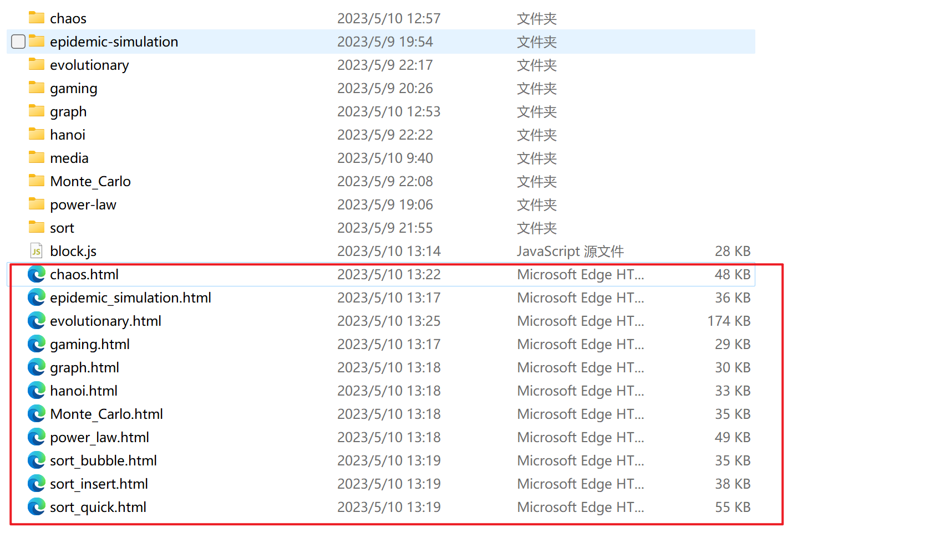

这是总的目录，红色框里面是9个案例，案例‘排序’一共有三种，所以一共是11个页面。

上面的文件夹和底下的案例是对应的，文件夹里的内容通常放置了css/js这些，意思是文件夹存放着针对每个案例的一些个性化的需要引用的内容。比如说汉诺塔的可视化需要引用很多它自己用到的js它有自己的逻辑，那么这些js就存放在hanoi文件夹里面。

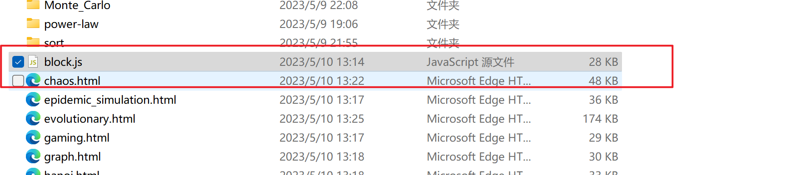

block.js 存放的是toolbox的代码，就是下面这张图红色圈的内容。因为所有的案例用的都是同样的代码集，所以所有案例都用到了block.js这个文件。

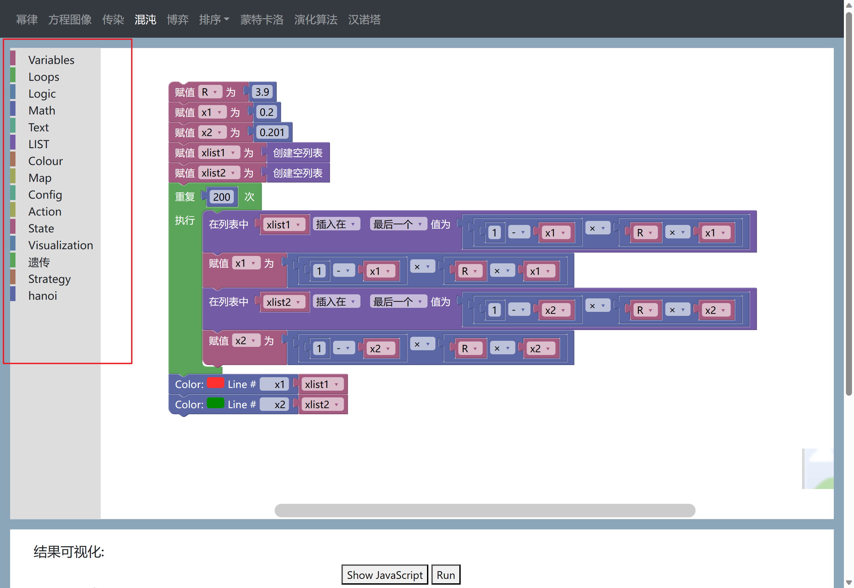

总的来说 公用的js全部存在了block.js中；每个案例私有的js都存在自己的文件夹里面。

给你以汉诺塔为例讲里面的代码：

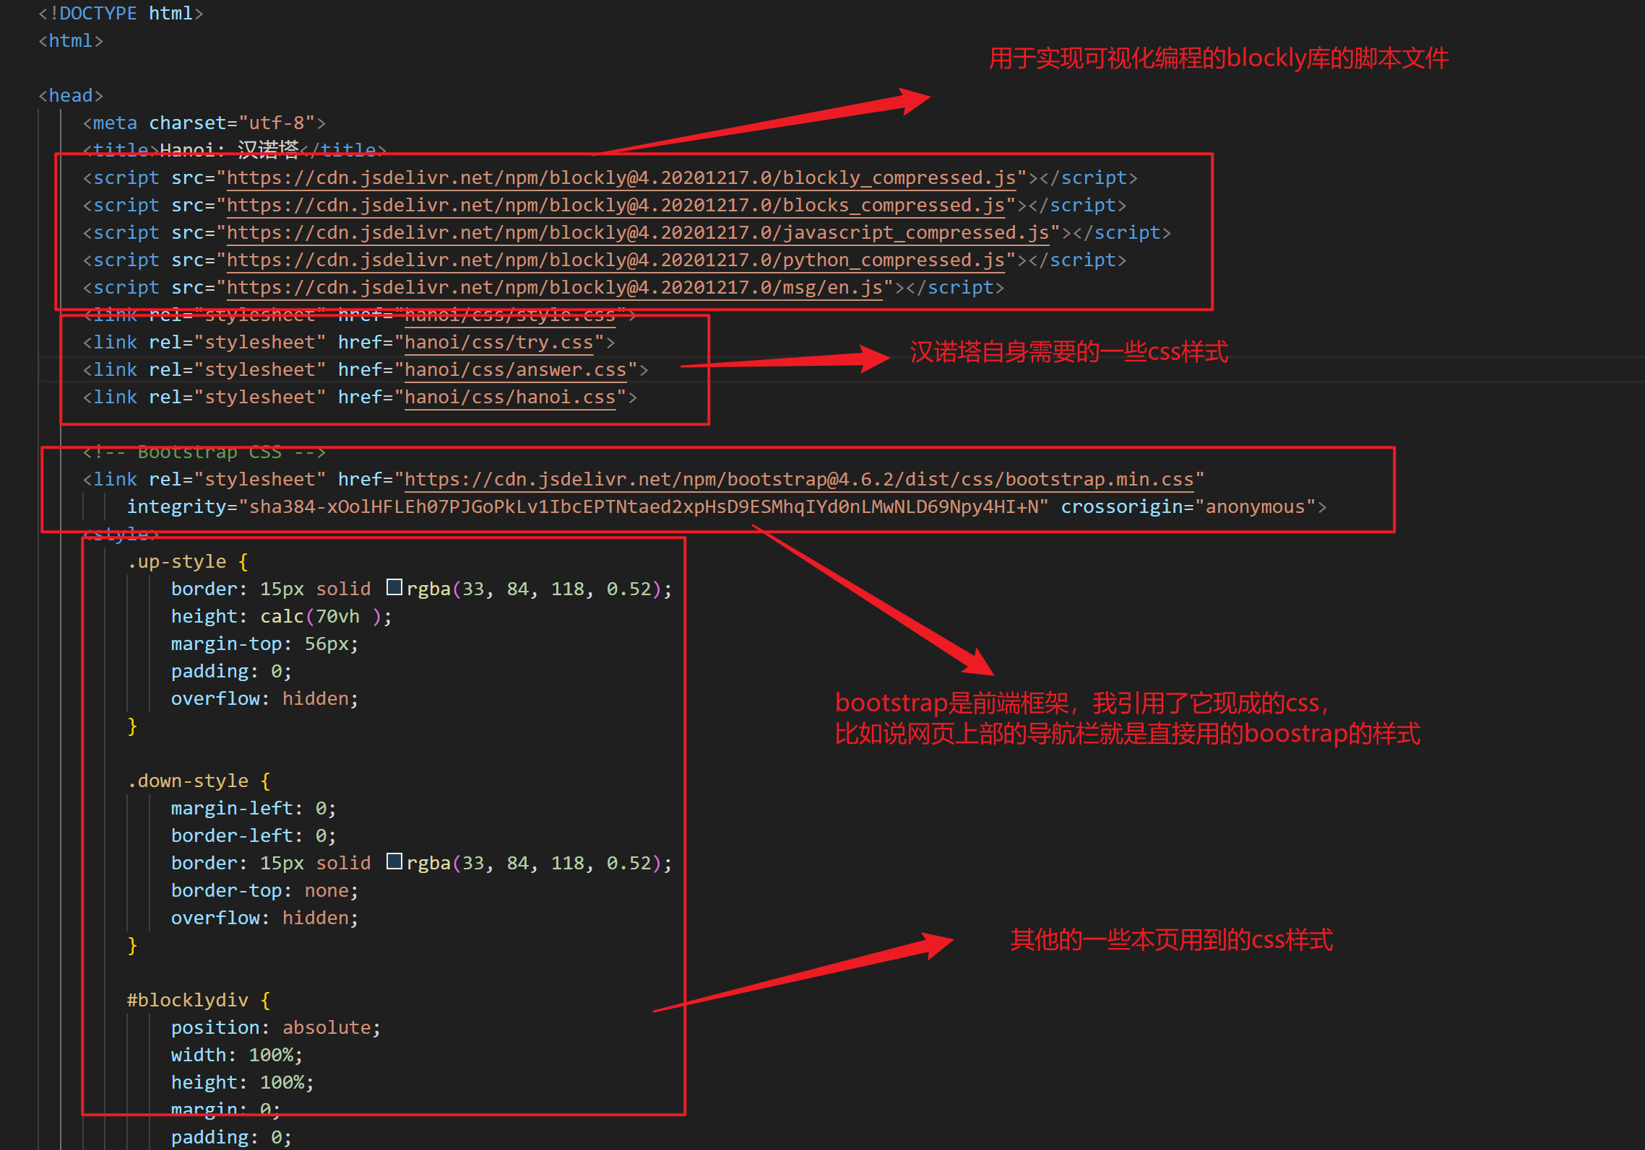

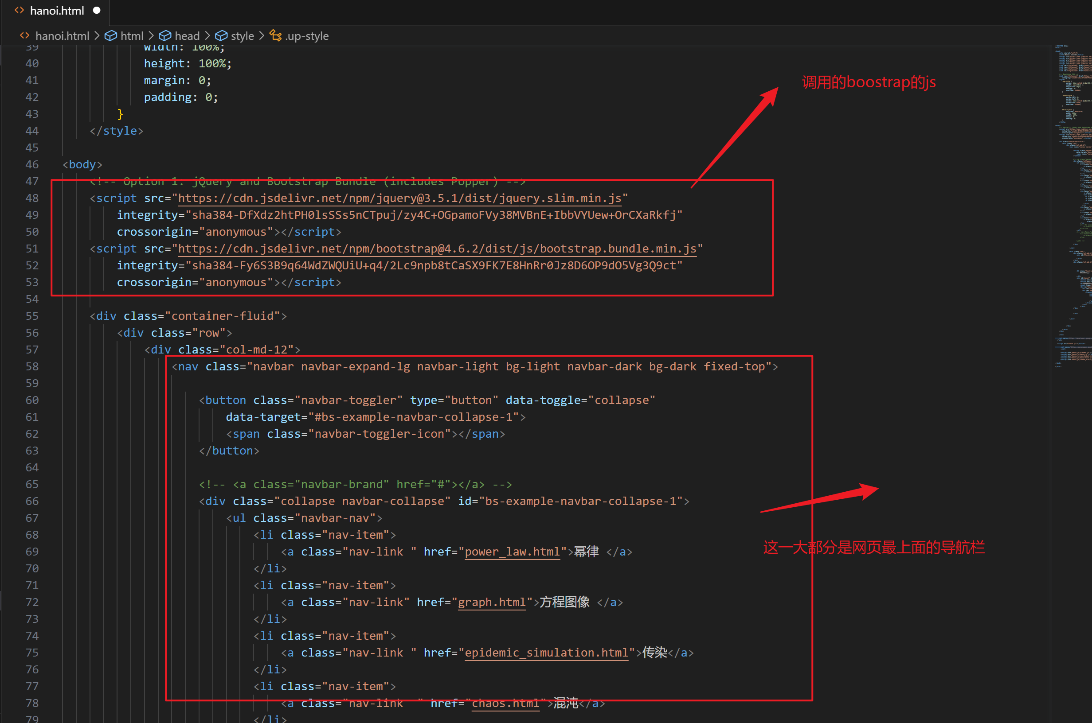网页里面各种css样式代码可能有些混乱，因为用到了dcy给的原有文件css的样式、还有我集成这个页面用到了boostrap以快速生成整体的布局、除了boostrap以外还要一些其他的css样式来调整页面。Js也是有些乱的，因为要的太急了所以没法把代码都整理好，只能是先把功能实现了~

接下来是导航栏

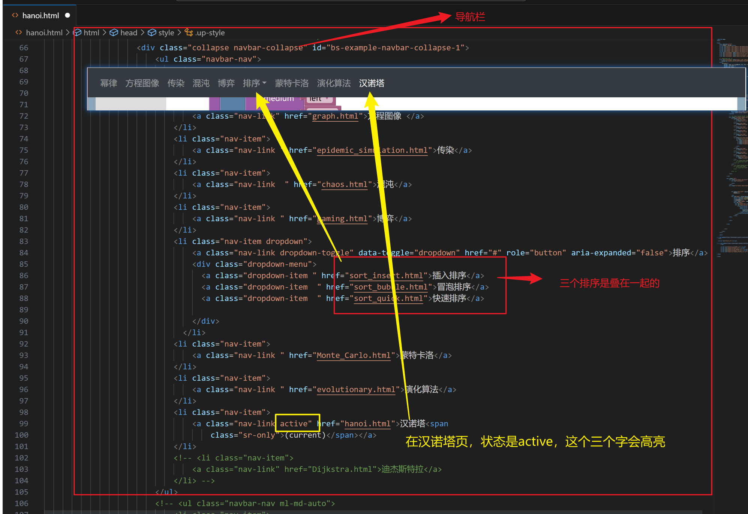

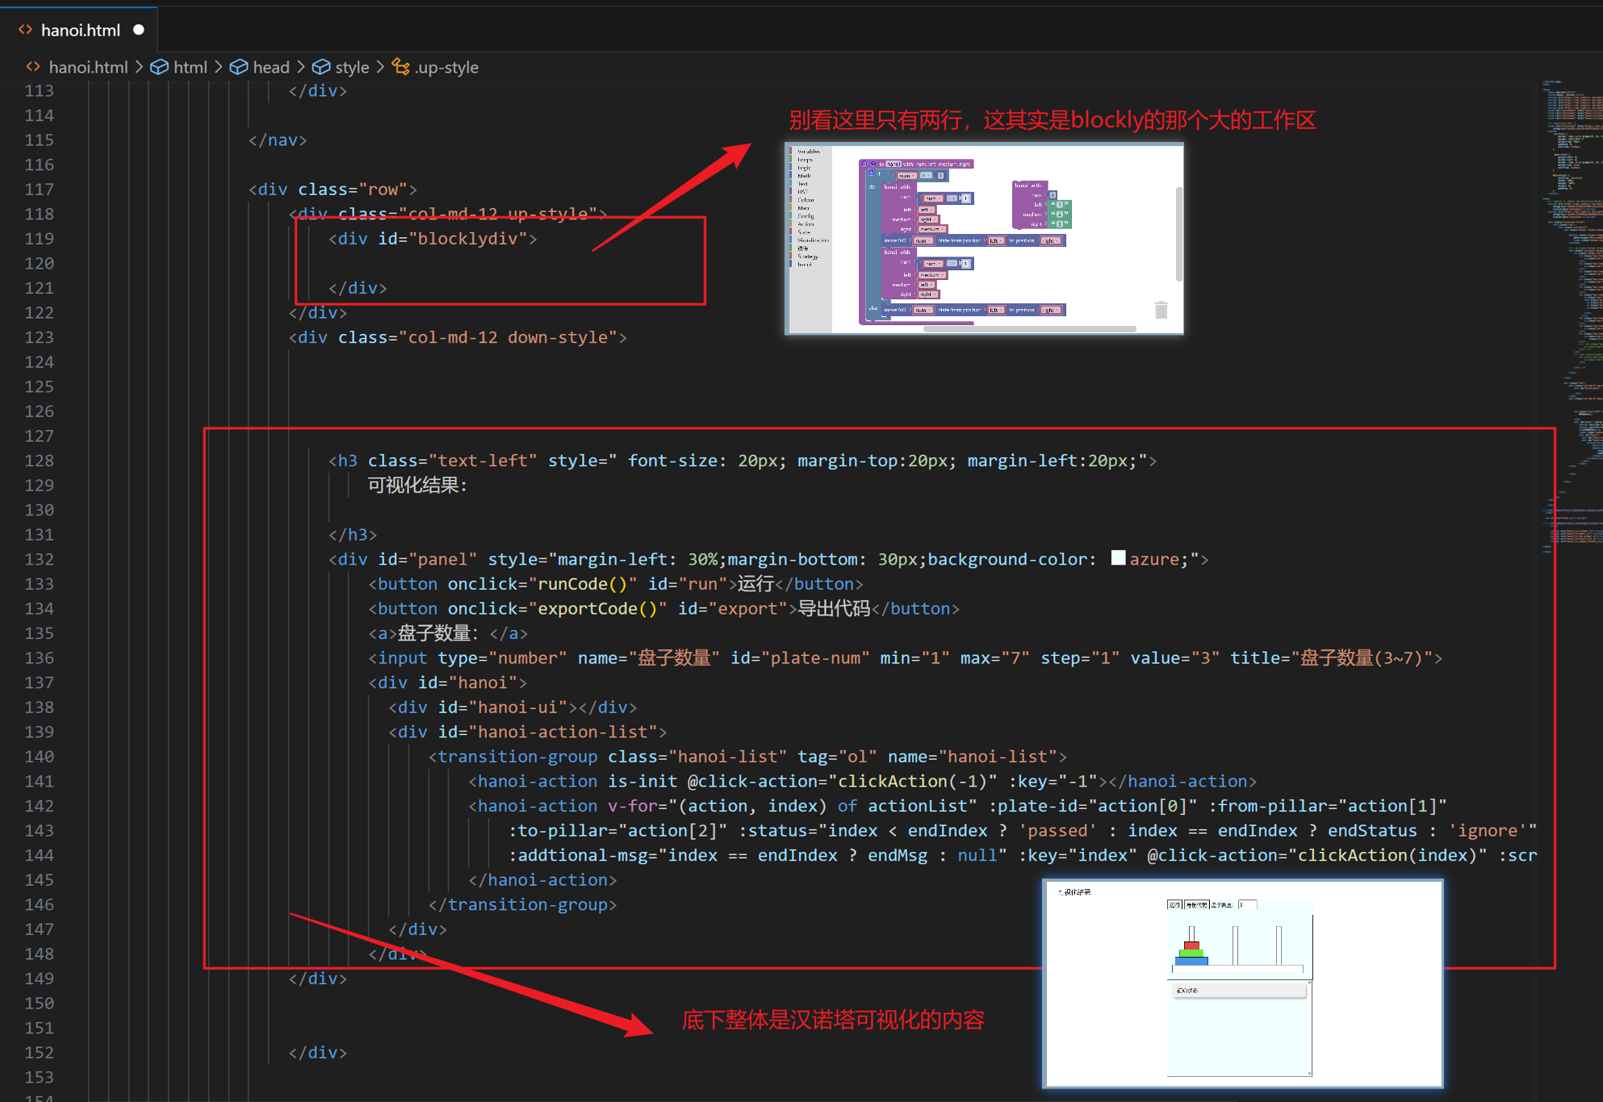

所以其实到这里网页整体东西都有了，显示最顶部的导航栏，接着是blockly的工作区，最后是可视化。

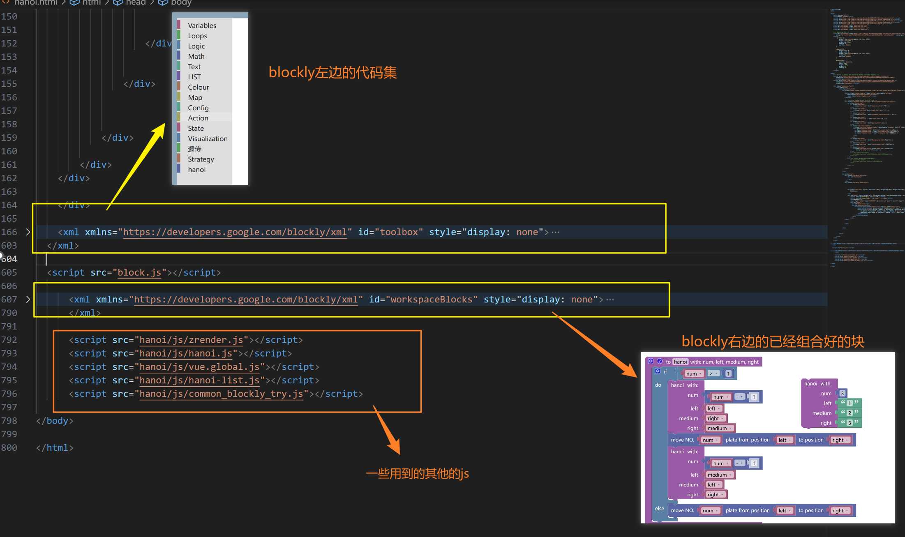

（为了看着方便，我把两个xml标签都折叠起来截的图哦）

可以看到blockly左边的代码集是放在第一个<xml id=‘toolbox’></xml>里头的

可以理解**<xml id=‘toolbox’></xml>🡪备使用的块**（包块blockly自带的和我们自定义的），

它下面紧跟着的<script src="block.js"></script>是所有案例都用到的那个公共代码集的js。

可以理解为**<script src="block.js"></script>🡪备使用的块的功能**（这里只包含了我们自定义块的js）

所有的案例都有**<xml id=‘toolbox’></xml>和<script src="block.js"></script>**两部分

而下面的<xml id=‘workspaceblocks’></xml>是自己搭的汉诺塔的块。这个每个案例都不一样，各自是各自的。

所有案例大体的架构都是上面几部分：

引用一些css啦js文件+导航栏+blockly工作区+可视化部分

+最后的用来定义blockl块的<xml>

**还有一个比较重要的部分是得知道怎么调用的blockly的块：**

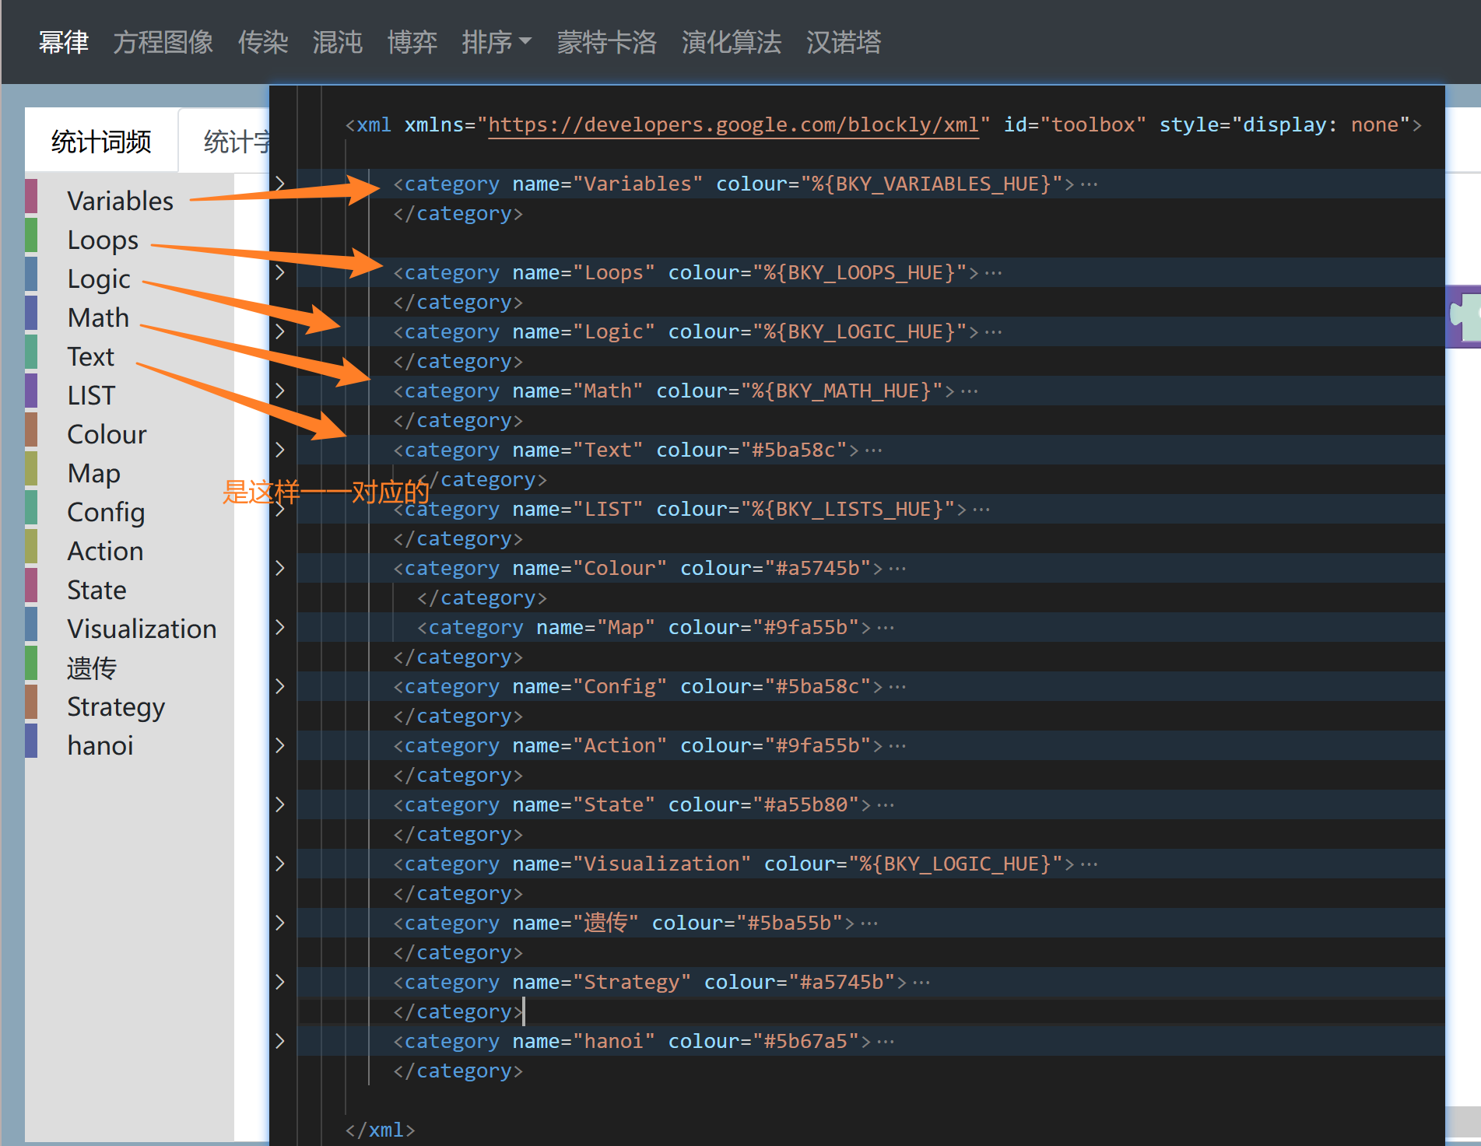

调用的blockly块分为两部分，一部分是blockly自己的js库里面自带的；

另一部分是我们自己定义，自己设计的blockly块。

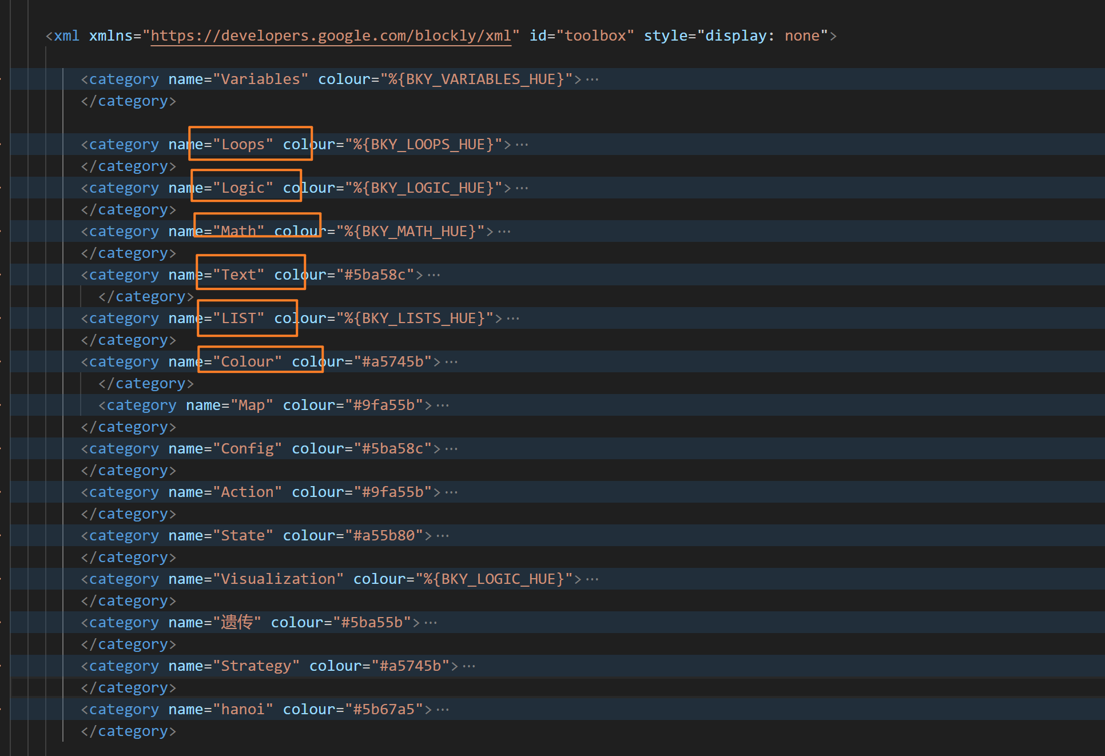

画圈圈的类里面全是blockly自带的。其他都是我们自己定义的。

以类别Variables举例：

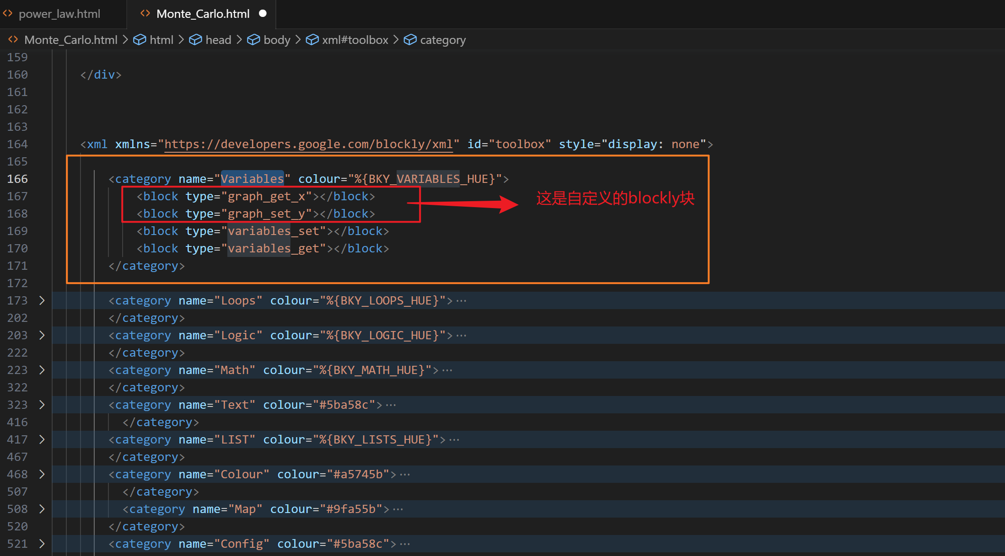

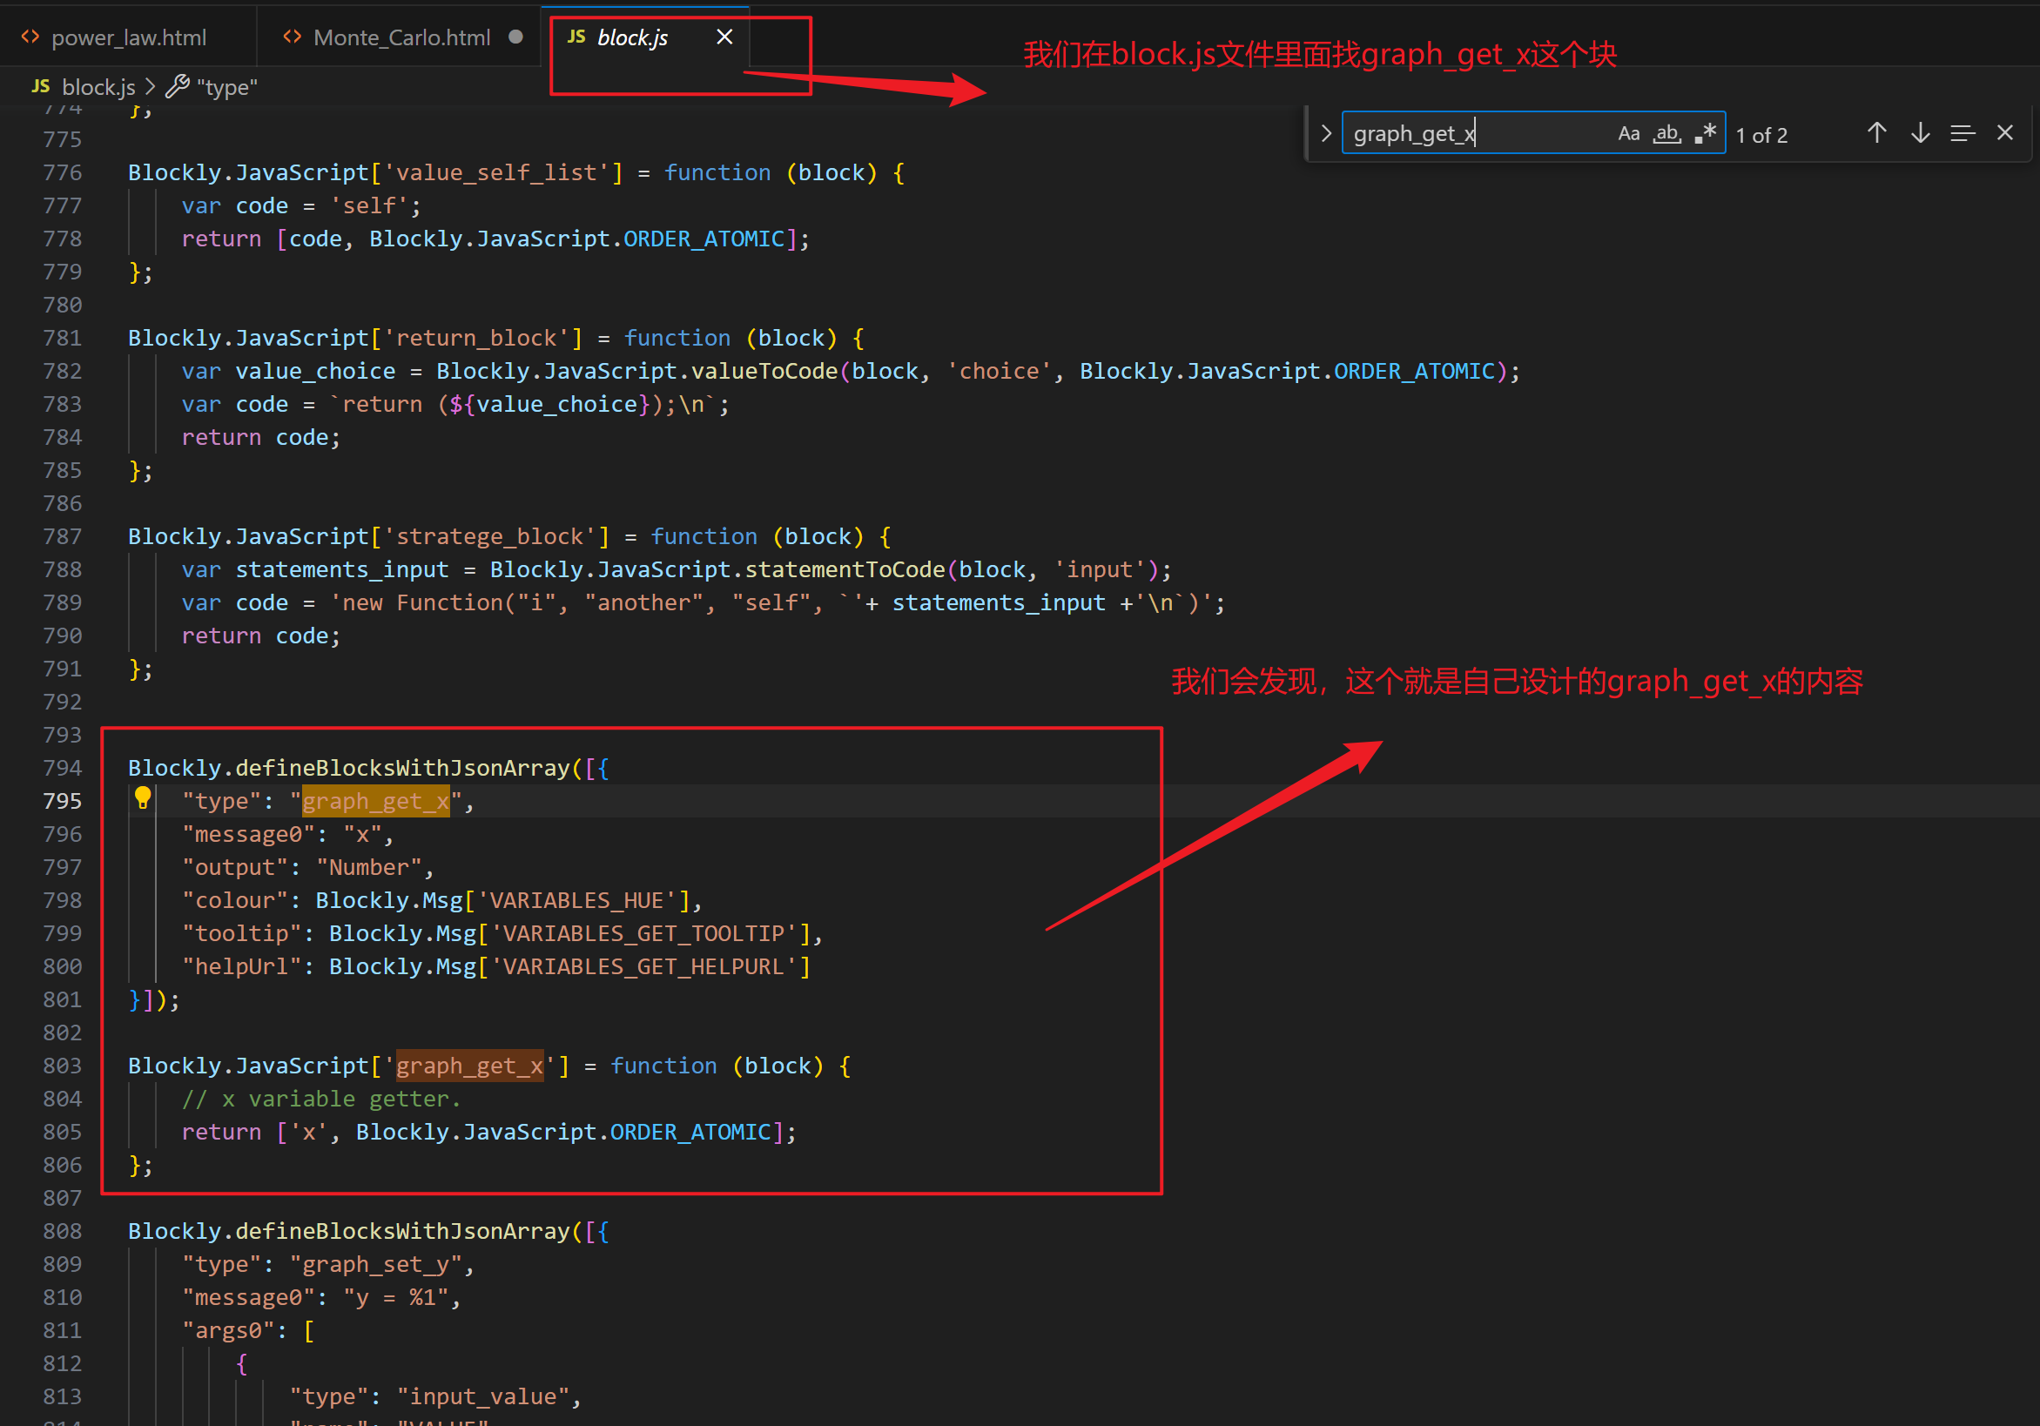

如上图js的内容所示，详细来说，自定义blockly，需要2部分，声明+设计内部的功能逻辑。

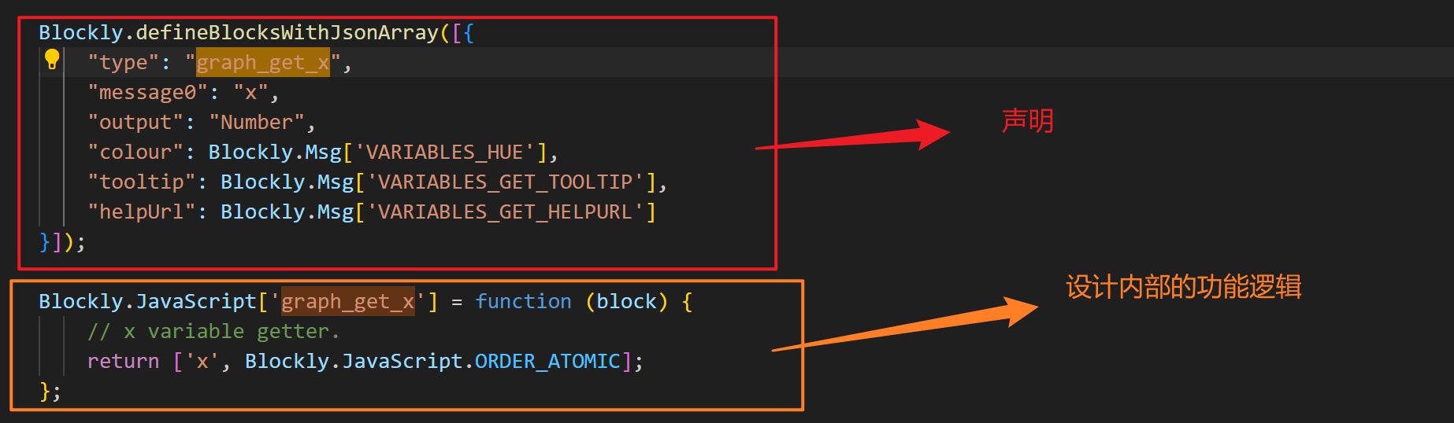

其他

整个实现过程就是：设计blockly的工具箱+针对每个案例设计如何可视化输出。

论文可以重点讲设计blocly的工具箱，你就把

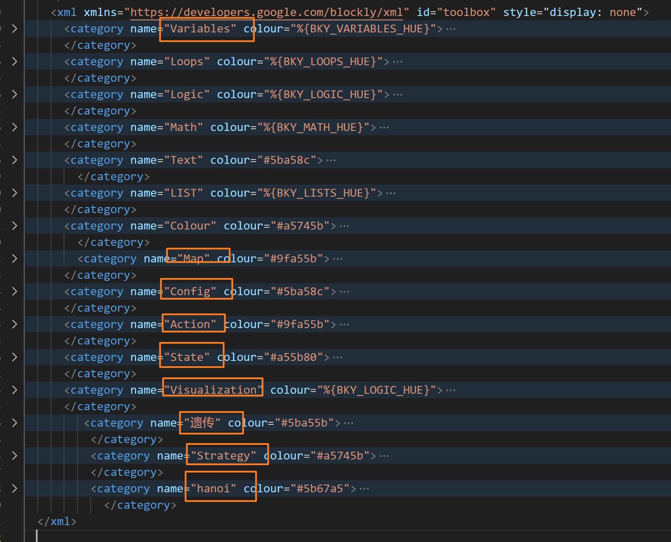

把这些细讲。

我圈出来的全是自己自定义的东西。

其中只有Variables特殊一些

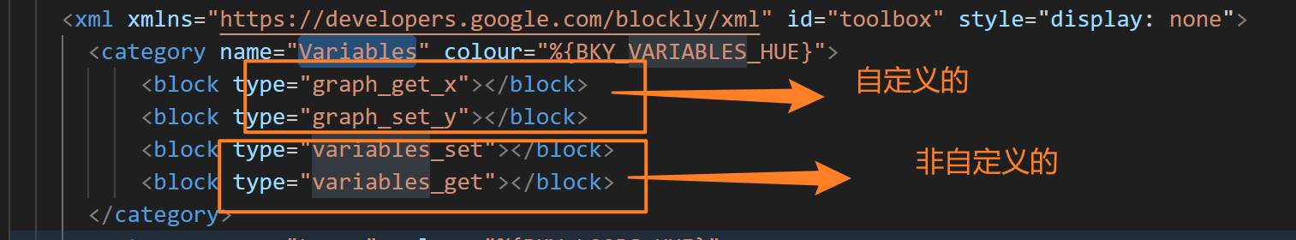

剩下的圈出来类里面应该都是自定义的。

我建议如果水字数水工作量的话，你就把那些自定义的全都列一遍，然后解释一下功能。编工作量的话，你就说这些自定义的块全是你做的。

给你举个例子：

map_get是在map类别之下。

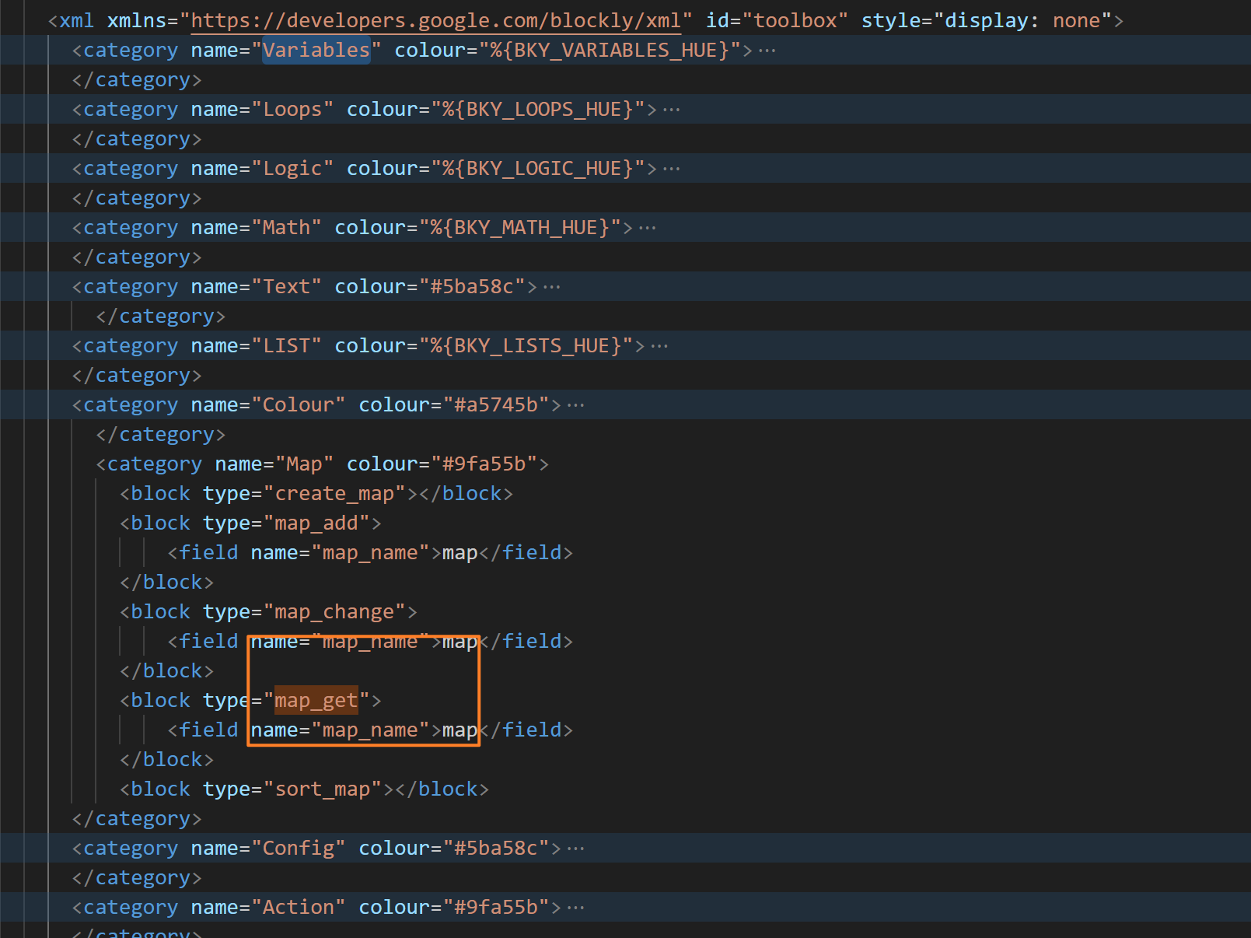

然后你复制下来这个map_get关键词，然后去block.js里面搜索，

把这两部分放一起就可以解释map_get块的功能了。

Blockly.defineBlocksWithJsonArray([{

"type": "map_get",

"message0": "Get value from %1 %2 key: %3",

"args0": [

{

"type": "field_input",

"name": "map_name",

"text": "map"

},

{

"type": "input_dummy"

},

{

"type": "input_value",

"name": "NAME"

}

],

"output": null,

"colour": 230,

"tooltip": "Get the value of given key in a map",

"helpUrl": ""

}])

Blockly.JavaScript['map_get'] = function (block) {

var map_name = block.getFieldValue('map_name');

var value_name = Blockly.JavaScript.valueToCode(block, 'NAME', Blockly.JavaScript.ORDER_ATOMIC);

var code = map_name + '[' + value_name + ']\n';

// TODO: Change ORDER_NONE to the correct strength.

return [code, Blockly.JavaScript.ORDER_NONE];

};

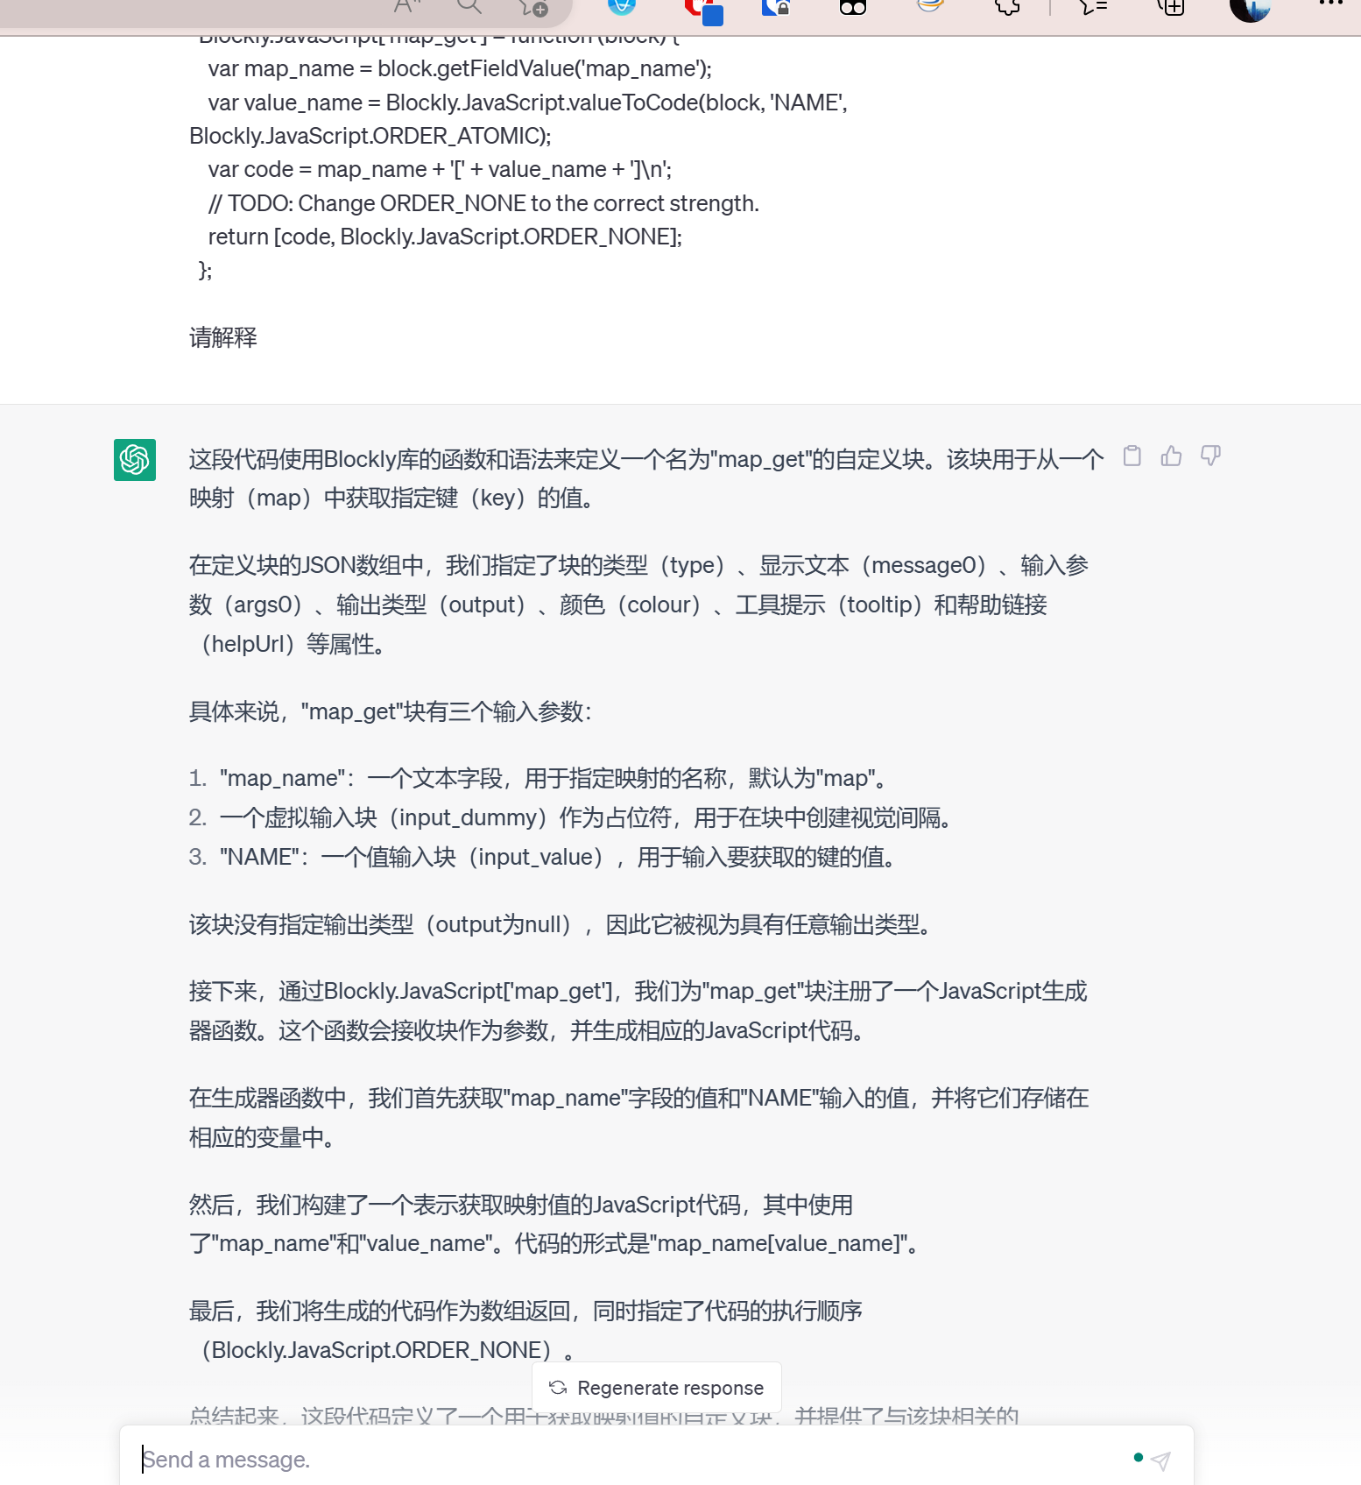

去问chatgpt就可以了。